**Tugas Kelompok 6**

**Mata Kuliah : REKAYASA PERANGKAT LUNAK**

* 1. Daftar Anggota

1. Haniel Jonathan
2. Raifan Ahmad
3. Arzela Aulia
4. Resita
   1. Pembagian Tugas
5. Persona – Resita
6. Work Model – Raifan
7. Storyboard – Haniel
8. Buat document - Arzela

0.3 Ide yang disampaikan oleh tiap-tiap anggota

Raifan

Saya tertarik untuk mengembangkan perangkat lunak yang dapat membantu siswa belajar programming dengan lebih mudah.

Ide yang dapat dicoba adalah membuat perangkat lunak pembelajaran programming yang menyediakan berbagai jenis materi seperti sintaks, algoritma, dan struktur data. Perangkat lunak tersebut dapat dilengkapi dengan fitur untuk membantu siswa menguji dan mempraktikkan pemrograman dalam berbagai bahasa seperti Python, C++, dan Java. Selain itu, perangkat lunak juga dapat dilengkapi dengan fitur untuk melacak kemajuan belajar siswa dan memberikan umpan balik yang berguna untuk meningkatkan kemampuan mereka dalam programming.

Resita

Mengembangkan perangkat lunak yang dapat membantu siswa belajar matematika dengan lebih interaktif.

Ide yang dapat dicoba adalah membuat permainan edukasi matematika yang menarik dan mudah dimainkan oleh siswa, sehingga dapat meningkatkan minat belajar mereka. Permainan tersebut dapat diisi dengan berbagai jenis soal matematika yang sesuai dengan kurikulum yang diterapkan di sekolah. Selain itu, permainan juga dapat dilengkapi dengan fitur untuk melacak kemajuan belajar siswa dan memberikan umpan balik yang berguna untuk meningkatkan pemahaman mereka tentang materi.

Arzela

Mengembangkan perangkat lunak yang dapat membantu siswa belajar bahasa Inggris dengan lebih mudah dan efektif.

Ide yang dapat dicoba adalah membuat perangkat lunak pembelajaran bahasa Inggris yang dilengkapi dengan fitur koreksi grammar dan pengucapan. Perangkat lunak tersebut dapat berisi berbagai jenis materi seperti kosakata, tata bahasa, dan percakapan sehari-hari yang dapat membantu siswa meningkatkan kemampuan berbicara dan menulis mereka dalam bahasa Inggris. Selain itu, perangkat lunak juga dapat dilengkapi dengan fitur untuk melacak kemajuan belajar siswa dan memberikan saran yang berguna untuk meningkatkan kemampuan mereka.

Haniel

Aplikasi manajemen tugas mandiri mahasiswa/siswa. Dengan menggunakan aplikasi ini siswa dapat menaruh tugas, materi, jadwal, dll.

Ide: Aplikasi one in many seperti classroom, namun juga ada jadwal, materi, tugas, reminder, alarm, dll.

* 1. Pesona pengguna utama dari rencana perangkat lunak yang dikembangkan

Kiki adalah seorang mahasiswa semester 3 di program studi pendidikan teknologi informasi, Universitas Lampung. Beberapa hari yang lalu pada mata kuliah Pemrograman Web, ia diberikan tugas oleh dosen nya untuk membuat sebuah form absensi yang terdiri dari nama, npm, keterangan, jam bergabung, dan lain sebagainya dengan tipe HTML dan di desain semenarik mungkin menggunakan CSS. Olehkarena Kiki belum terlalu memahami coding, maka ia sangat kesulitan untuk mengerjakan tugas tersebut. Kiki membutuhkan sebuah software yang di dalamnya berisi contoh coding dan penjelasannya supaya ia bisa mengerjakan tugas tersebut dan lebih memahami coding program.

* 1. Work model untuk 1 fitur / kegiatan yang dapat dilakukan perangkat lunak tersebut

**Work Model**

Berikut adalah sebuah model kerja untuk satu fitur/kegiatan pada perangkat lunak yang dapat membantu siswa belajar pemrograman dengan lebih mudah:

1. Analisis kebutuhan pengguna
   * Melakukan wawancara dengan siswa yang ingin belajar pemrograman untuk mengetahui kebutuhan dan harapan mereka terhadap perangkat lunak.
   * Melakukan analisis pasar terhadap perangkat lunak sejenis yang sudah ada, guna mengetahui fitur yang dibutuhkan dan umpan balik pengguna.
   * Pelajari kebutuhan siswa belajar programming, termasuk tingkat pemahaman mereka, bahasa pemrograman yang ingin dipelajari, dan metode pembelajaran yang lebih disukai.
2. Rancang desain fitur
   * Merancang desain tampilan antarmuka yang intuitif dan mudah dipahami oleh pengguna, dengan menggunakan prinsip-prinsip desain UX/UI.
   * Membuat diagram alur logika pemrograman untuk mengimplementasikan fitur.
3. Implementasi fitur
   * Mengimplementasikan fitur yang telah dirancang dengan menggunakan bahasa pemrograman yang sesuai.
   * Mengujinya secara terus menerus untuk memastikan fitur berjalan dengan baik.
4. Integrasi fitur
   * Melakukan integrasi fitur pada perangkat lunak dan memastikan tidak ada masalah teknis.
5. Uji coba dan evaluasi
   * Melakukan uji coba terhadap fitur dengan melibatkan siswa sebagai pengguna.
   * Menganalisis umpan balik dari pengguna dan melakukan evaluasi terhadap fitur yang telah diimplementasikan.
6. Pelaporan
   * Menyiapkan laporan mengenai proses pembuatan fitur dan hasil evaluasi.
   * Memberikan rekomendasi perbaikan atau pengembangan fitur berdasarkan hasil evaluasi.
7. Pemeliharaan
   * Melakukan pemeliharaan dan perbaikan pada fitur yang telah diimplementasikan, termasuk memperbaiki bug dan mengoptimalkan kinerja fitur.
   1. Storyboard yang dikembangkan

Raifan Ahmad

Storyboard:

1. Halaman Utama:

Tampilan sederhana dengan logo tombol "Mulai Belajar".

2. Halaman Kursus:

Setelah menekan tombol "Mulai Belajar", user akan diarahkan ke halaman kursus.

Halaman ini menampilkan daftar kursus dengan thumbnail dan deskripsi.

User dapat memilih kursus yang ingin dipelajari dan menekan tombol "Mulai Kursus".

3. Halaman Modul:

Setelah memilih kursus, user akan diarahkan ke halaman modul.

Halaman ini menampilkan daftar modul dengan thumbnail dan deskripsi.

User dapat memilih modul yang ingin dipelajari dan menekan tombol "Mulai Modul".

4. Halaman Pembelajaran:

Setelah memilih modul, user akan diarahkan ke halaman pembelajaran.

Halaman ini menampilkan materi pembelajaran berupa teks, gambar, dan video.

User dapat membaca teks, melihat gambar, dan menonton video.

User juga dapat melakukan latihan dengan menekan tombol "Latihan".

5. Halaman Latihan:

Halaman ini menampilkan soal latihan dengan beberapa pilihan jawaban.

User harus memilih jawaban yang tepat dan menekan tombol "Cek Jawaban".

Jika jawaban benar, user akan mendapatkan poin dan diarahkan ke soal berikutnya.

Jika jawaban salah, user akan mendapatkan penjelasan dan diminta mencoba lagi.

6. Halaman Hasil:

Setelah menyelesaikan latihan, user akan diarahkan ke halaman hasil.

Halaman ini menampilkan jumlah soal yang telah dikerjakan, jumlah jawaban benar, dan jumlah poin yang diperoleh.

User dapat memilih untuk mengulang latihan atau kembali ke halaman modul.

7. Halaman Profil:

Halaman ini menampilkan profil user, termasuk jumlah poin yang diperoleh dan kursus yang telah dikerjakan.

User dapat mengedit profilnya dan mengubah foto profil.

8. Halaman Pengaturan:

Halaman ini menampilkan pengaturan aplikasi, seperti pengaturan notifikasi dan bahasa.

User dapat mengubah pengaturan sesuai dengan keinginannya.

9. Halaman Bantuan:

Halaman ini menampilkan informasi tentang aplikasi dan cara penggunaannya.

User dapat membaca FAQ dan menghubungi tim dukungan jika ada masalah.

Resita

• Pada suatu hari sita akan mengerjakan tugas matematika, ia membuka sebuah software yang dapat membantunya mengerjakan tugas tersebut.

•Sebelum mulai mengerjakan ia melakukan proses pendaftaran atau login terlebih dahulu, mendaftar cukup mudah hanya dengan menggunakan email dan password, maka akun sudah berhasil dibuat.

•Selanjutnya ia memilih topik yang akan ia kerjakan, dimana topik yang akan dikerjakan oleh sita adalah mengenai aljabar.

•Lalu ia memasukan rumusan masalah atau soal dari tugas yang akan ia kerjakan.

•Lalu ia mengklik tombol answer.

•Maka jawaban serta penjelasan secara rinci mengenai apa yang telah dicari sebelumnya tampak pada layar.

Arzela Aulia

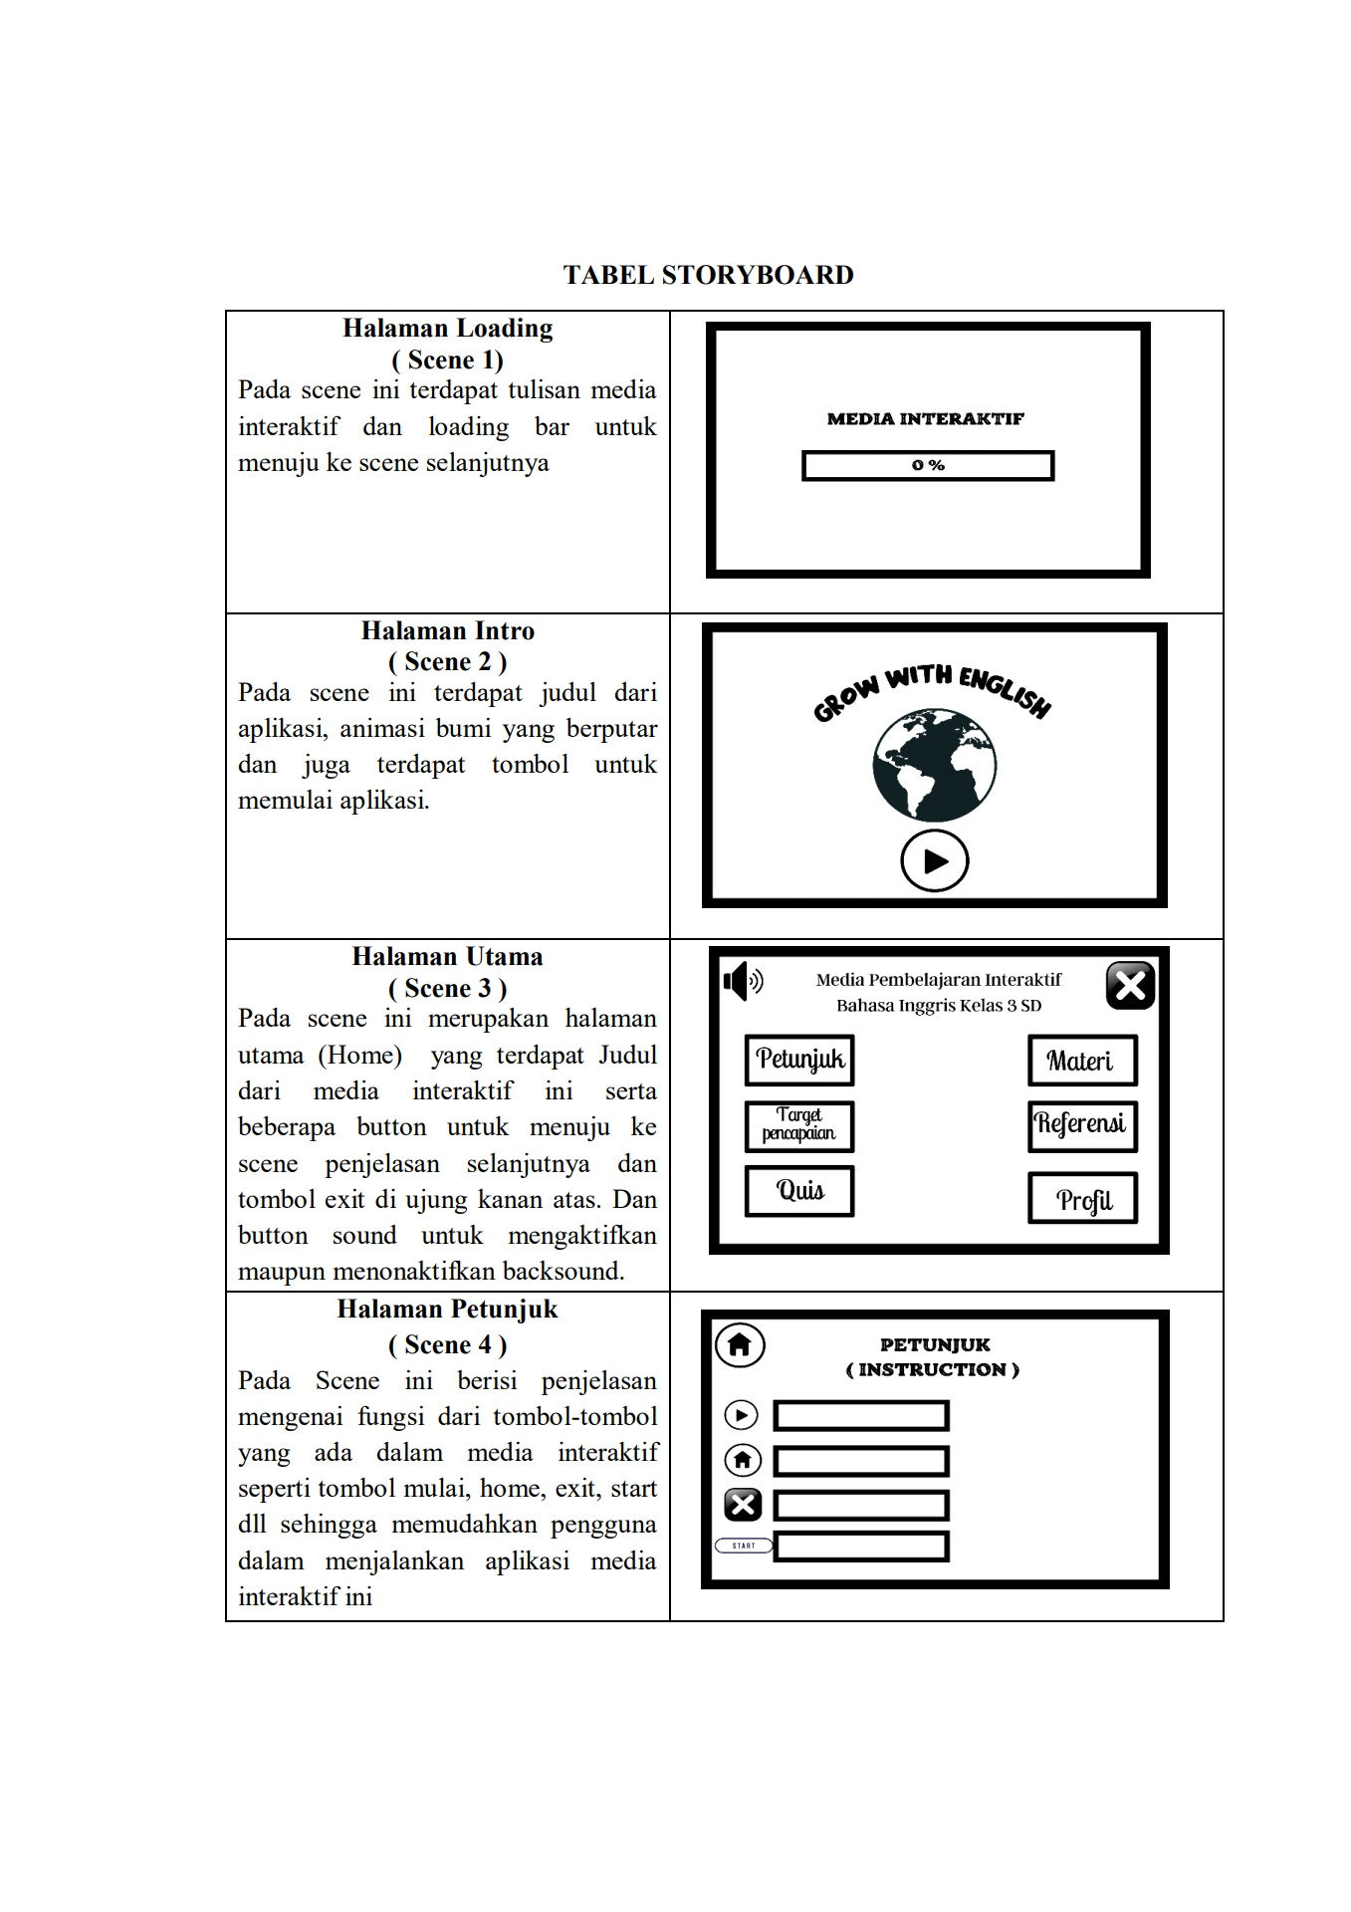

Haniel Jonathan

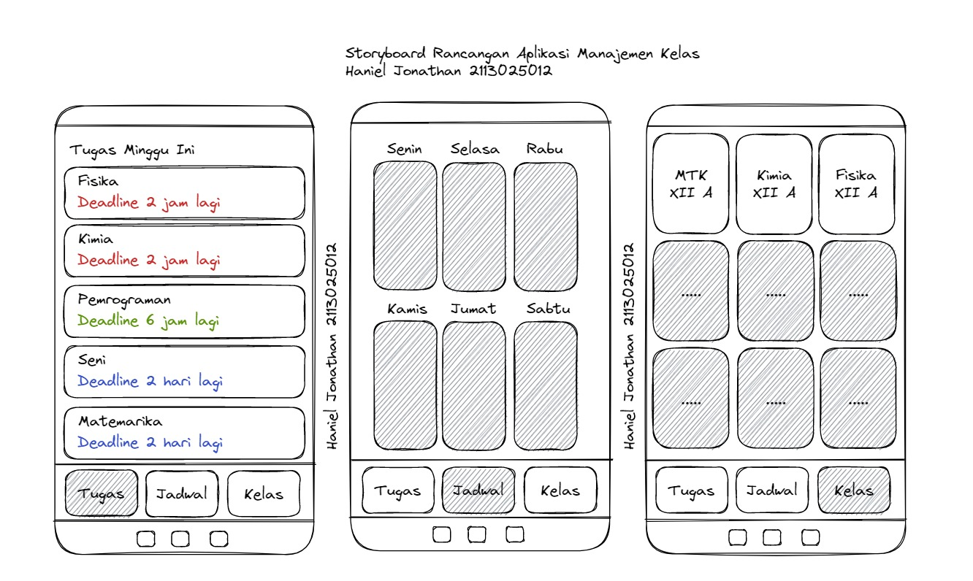

1. **Ide/Masalah Yang Digunakan**

Saya tertarik untuk mengembangkan perangkat lunak yang dapat membantu siswa belajar programming dengan lebih mudah.

Ide yang dapat dicoba adalah membuat perangkat lunak pembelajaran programming yang menyediakan berbagai jenis materi seperti sintaks, algoritma, dan struktur data. Perangkat lunak tersebut dapat dilengkapi dengan fitur untuk membantu siswa menguji dan mempraktikkan pemrograman dalam berbagai bahasa seperti Python, C++, dan Java. Selain itu, perangkat lunak juga dapat dilengkapi dengan fitur untuk melacak kemajuan belajar siswa dan memberikan umpan balik yang berguna untuk meningkatkan kemampuan mereka dalam programming.

1. **User Persona**

Kiki adalah seorang mahasiswa semester 3 di program studi pendidikan teknologi informasi, Universitas Lampung. Beberapa hari yang lalu pada mata kuliah Pemrograman Web, ia diberikan tugas oleh dosen nya untuk membuat sebuah form absensi yang terdiri dari nama, npm, keterangan, jam bergabung, dan lain sebagainya dengan tipe HTML dan di desain semenarik mungkin menggunakan CSS. Oleh karena Kiki belum terlalu memahami coding, maka ia sangat kesulitan untuk mengerjakan tugas tersebut. Kiki membutuhkan sebuah software yang di dalamnya berisi contoh coding dan penjelasannya supaya ia bisa mengerjakan tugas tersebut dan lebih memahami coding program.

1. **Paper Prototype**
2. Halaman pemilihan materi

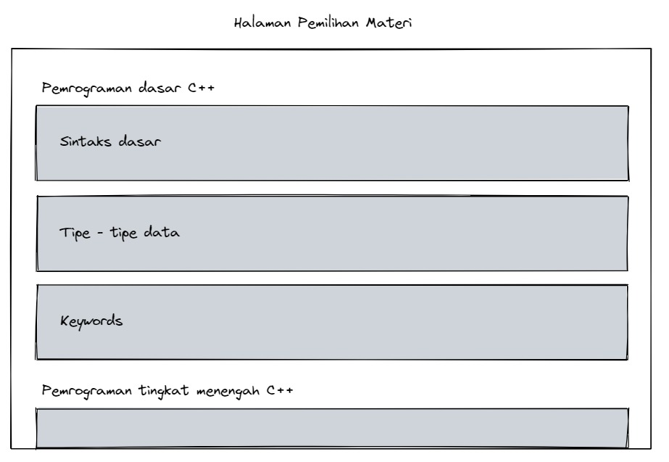

1. Halaman materi

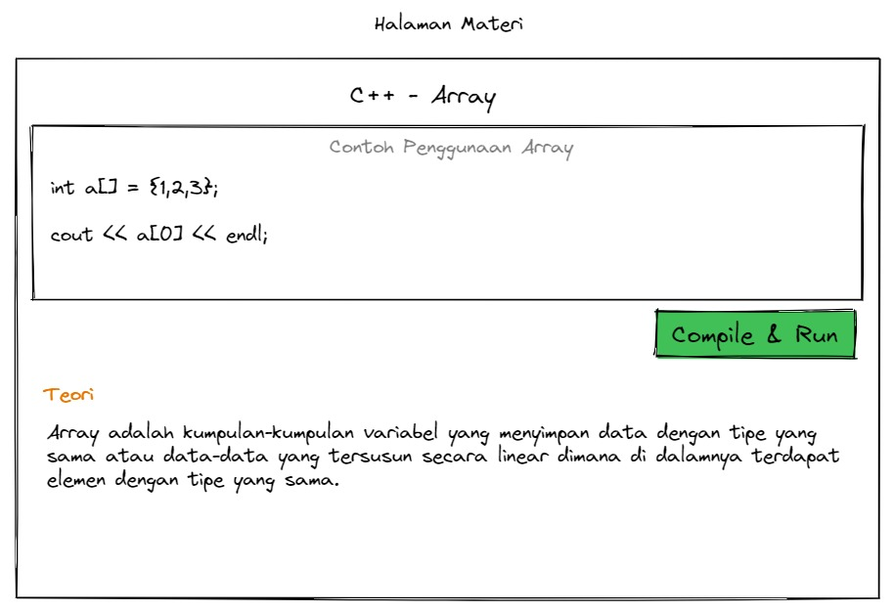

1. Halaman Run

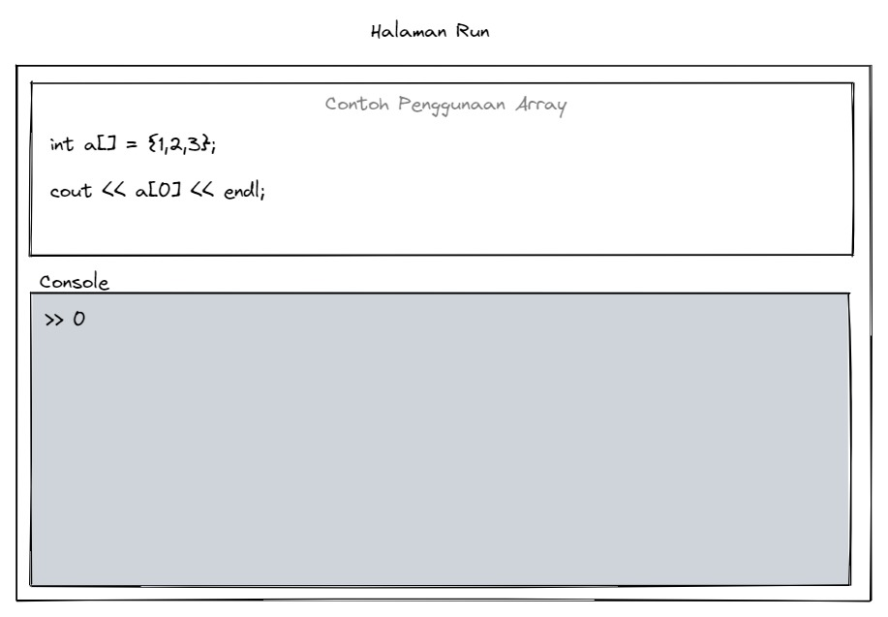

**Kebutuhan Fungsional**

* PB01 : Sistem dapat mengakses materi pembelajaran ke menu teori dan refrensi.
* PB02 : Pengguna dapat melakukan latihan pemrograman menggunakan online IDE yang tersedia serta online C++ compipler nya.
* PB03 : Dosen atau guru dapat melacak kemajuan kelas dengan melihat latihan yang sudah dikerjakan, waktu pengerjaan, dan materi yang sudah dibaca.
* PB04 : Sistem dapat menyediakan fitur tambahan berupa forum diskusi.

**Kebutuhan Non-Fungsional**

* PB01 : Sistem dapat melindungi data pengguna.
* PB02 : Sistem memiliki user interface.
* PB03 : Sistem memiliki kinerja yang reponsif.
* PB04 : Sistem dapat digunakan untuk hosting service dan pengembangan software.
* PB05 : Sistem dapat membantu pengguna agar tidak kesulitan dalam menjalankan aplikasi.

**Use Case Diagram**

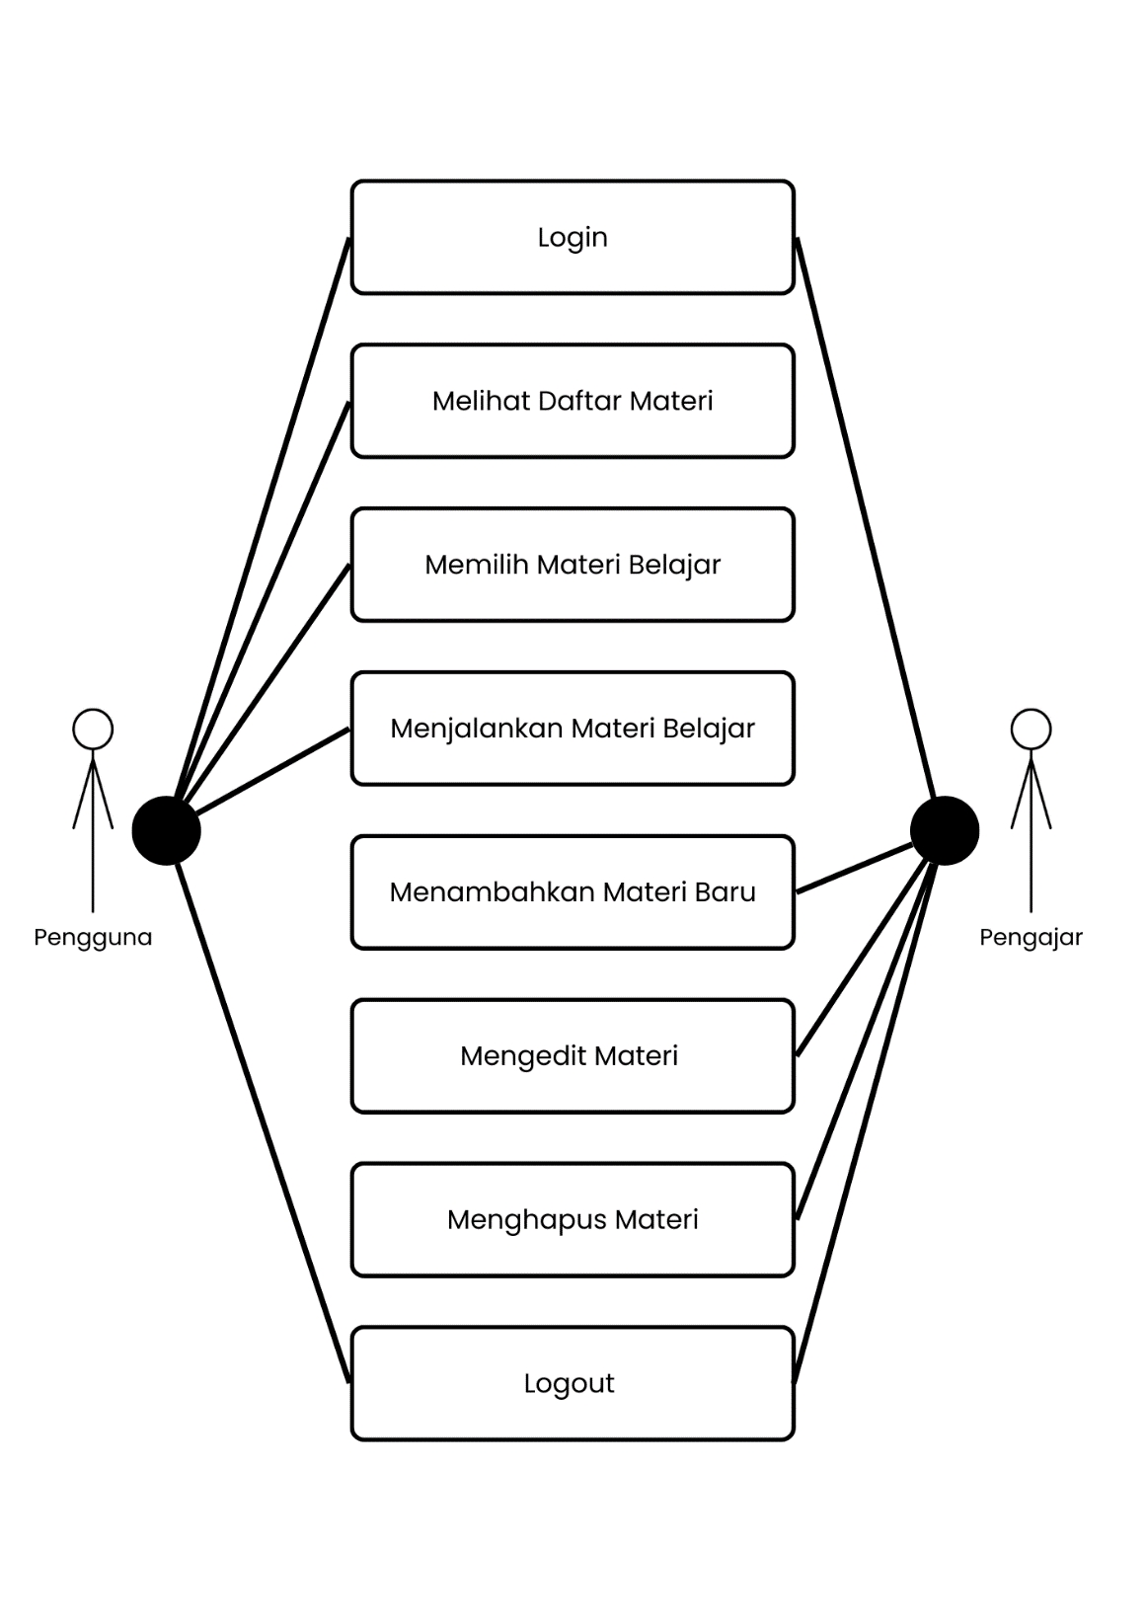

Penjelasan Use Case Diagram:

1. Terdapat dua aktor dalam sistem yaitu Pengguna dan Pengajar.
2. Pengguna dan Pengajar memiliki satu use case yang sama yaitu Login dan Logout.
3. Pengguna dapat melakukan use case sebagai berikut: Melihat Daftar Materi, Memilih Materi Belajar, dan Menjalankan Materi Belajar.
4. Pengajar dapat melakukan use case sebagai berikut: Melihat Daftar Materi, Menambahkan Materi Baru, Mengedit Materi, dan Menghapus Materi.

**Diagram Kelas**

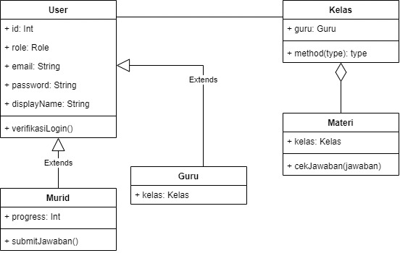

**Diagram Sequens**

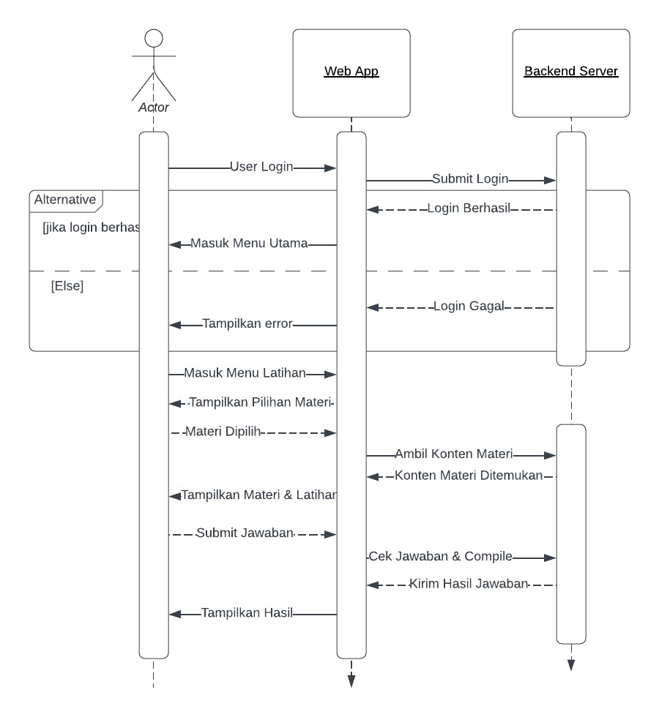

**MODEL SDLC YANG AKAN DIGUNAKAN**

Incremental model adalah model pengembangan sistem pada software development berdasarkan requirement software yang dipecah menjadi beberapa fungsi atau bagian sehingga model pengenbangannya secara bertahap. Incremental model menggambarkan suatu proses dimana mengutamakan perhatian pada system requirement dan mengimplementasinya dalam team development. Tahap – tahap pada incremental model, yaitu:

1. Requirement

Proses penentuan kebutuhan atau analisis kebutuhan.

1. Specification

Proses spesifikasi dimana menggunakan analisis kebutuhan sebagai acuannya.

1. Architecture

Design Perancangan software yang terbuka agar dapat diterapkan sistem pembangunan per-bagian pada tahapan selanjutnya.

1. Code

Melakukan koding.

1. Test

Melakukan testing dalam model ini.

Incremental Model menerapkan sistem kerja parallel dimana tahap awal yaitu membuat daftar kebutuhan (requirement) user kemudian dianalisa. Setelah spesifikasi pertama telah selesai, tim design akan membuat design untuk modul pertama. Pada saat itu juga, tim spesifikasi akan membuat spesifikasi untuk modul kedua dan jika sudah selesai, maka tim design akan membuat design untuk modul ke dua, dan seterusnya. Sehingga tidak harus menunggu modul pertama selesai hingga dikirim ke user, baru lanjut ke modul kedua. Beberapa Kelebihan Dari Mode Incremental atara lain :

1. Merupakan model dengan manajemen yang sederhana
2. Pengguna tidak perlu menunggu sampai seluruh sistem dikirim untuk mengambil keuntungan dari sistem tersebut.
3. Resiko untuk kegagalan proyek secara keseluruhan lebih rendah. Walaupun masalah masih dapat ditemukan pada beberapa increment. Karena l ayanan dengan prioritas tertinggi diserahkan pertama dan increment berikutnya diintegrasikan dengannya, sangatlah penting bahwa layanan sistem yang paling penting mengalami pengujian yang ketat. Ini berarti bahwa pengguna akan memiliki kemungkinan kecil untuk memenuhi kegagalan perangkat lunak pada increment sistem yang paling bawah.
4. Nilai penggunaan dapat ditentukan pada setiap increment sehingga fungsionalitas sistem disediakan lebih awal.
5. Memiliki risiko lebih rendah terhadap keseluruhan pengembagan sistem,
6. Prioritas tertinggi pada pelayanan sistem adalah yang paling diuji

Alasannya adalah karena dalam model incremental kita akan mudah membagi2 tugas dalam kelompok sehingga cocok untuk pengembangan web kami. Kami dapat membagi untuk development frontend, backend, dan compiler service nya.

Iterasi Perbaikan Berkelanjutan: Model SDLC incremental memungkinkan kita untuk melakukan iterasi perbaikan berkelanjutan pada sistem yang sedang dikembangkan. Dalam konteks aplikasi web belajar pemrograman, ini sangat penting karena bidang pemrograman terus berkembang dengan cepat. Dengan menggunakan pendekatan ini, kita dapat memperbarui dan meningkatkan konten serta fitur aplikasi secara bertahap sesuai dengan perkembangan teknologi dan kebutuhan pengguna.

Responsif terhadap Masukan Pengguna: Dalam model incremental, kita dapat memperoleh umpan balik dari pengguna dan menggunakannya untuk mengembangkan aplikasi secara lebih responsif. Dalam konteks aplikasi web belajar pemrograman, ini memungkinkan kita untuk menerima masukan dari pengguna terkait materi pembelajaran, metode pengajaran, dan fitur-fitur yang mereka harapkan. Dengan memasukkan umpan balik ini dalam setiap iterasi, kita dapat memastikan bahwa aplikasi memenuhi kebutuhan dan harapan pengguna secara lebih baik.

Fleksibilitas dalam Perencanaan: Model incremental memberikan fleksibilitas dalam perencanaan dan pengembangan aplikasi. kita dapat membagi proyek menjadi berbagai modul dan mengembangkannya secara terpisah. Dalam konteks aplikasi web belajar pemrograman, ini memungkinkan kita untuk fokus pada modul atau topik tertentu, mengembangkannya dengan baik, dan kemudian meluncurkannya secara mandiri. Pendekatan ini memungkinkan kita untuk mengelola risiko dengan lebih baik dan mempercepat waktu ke pasar untuk fiturfitur baru yang ditambahkan.

Kemungkinan Perubahan dan Peningkatan: Dalam model incremental, perubahan dan peningkatan dapat dilakukan dengan lebih mudah dan lebih terstruktur. Dalam konteks aplikasi web belajar pemrograman, ini memungkinkan kita untuk menyesuaikan isi, tata letak, dan fungsionalitas aplikasi sesuai dengan perkembangan industri pemrograman dan umpan balik pengguna. Dengan adanya model ini, kita tidak terikat pada keputusan desain yang dibuat di awal proyek dan dapat dengan mudah melakukan perubahan yang dibutuhkan.

Validasi Awal dan Perbaikan Kualitas: Model SDLC incremental memungkinkan kita untuk melakukan validasi awal pada setiap iterasi pengembangan. Dalam konteks aplikasi web belajar pemrograman, kita dapat menguji materi pembelajaran dan fitur-fitur aplikasi dengan kelompok pengguna terbatas sebelum meluncurkan secara luas. Hal ini membantu kita mengidentifikasi masalah dan kesalahan dengan cepat, serta meningkatkan kualitas aplikasi seiring dengan setiap iterasi.

Dengan menggunakan model SDLC incremental, kita dapat membangun aplikasi web belajar.

**USER STORY**

* + 1. User Story 1 Sebagai pengguna, saya ingin dapat mengakses materi pembelajaran ke menu teori dan referensi agar saya dapat mempelajari konsep-konsep pemrograman dengan mudah.

Aksi/Fungsi Aplikasi

* Menyediakan akses ke menu teori dan referensi yang berisi materi pembelajaran terstruktur. Menyajikan materi pembelajaran dalam format yang mudah dipahami, seperti teks, gambar, atau video.
  + 1. Sebagai dosen atau guru, saya ingin dapat melacak kemajuan kelas dengan melihat latihan yang sudah dikerjakan, waktu pengerjaan, dan materi yang sudah dibaca agar saya dapat memonitor perkembangan setiap siswa dengan lebih efektif.

Aksi/Fungsi Aplikasi

* Menyediakan laporan kemajuan kelas yang mencakup latihan yang telah dikerjakan oleh setiap siswa.
* Menampilkan statistik waktu pengerjaan untuk setiap latihan. Menampilkan riwayat materi yang sudah dibaca oleh setiap siswa.
  + 1. Kiki ingin dapat mengakses materi pembelajaran dalam aplikasi belajar pemrograman, agar Kiki dapat belajar dan meningkatkan kemampuan pemrogramannya. Kiki ingin memiliki akses yang mudah dan cepat ke berbagai materi pembelajaran serta dapat menyimpan materi pembelajaran yang menurutnya penting.

Aksi/Fungsi Aplikasi

* menciptakan menu dan kategori yang jelas untuk akses cepat ke berbagai materi pembelajaran.
* menyediakan fitur favorit yang dapat digunakan untuk menandai materi pembelajaran yang penting.
  + 1. Indah ingin dapat melakukan latihan coding dalam aplikasi belajar coding untuk menguji dan meningkatkan pemahaman dan keterampilan codingnya. Indah ingin dapat menguji kodenya langsung di aplikasi dan melihat hasilnya.

Aksi/Fungsi Aplikasi

* menyediakan IDE untuk menguji code secara langsung di aplikasi.

**DATA FLOW DIAGRAM**

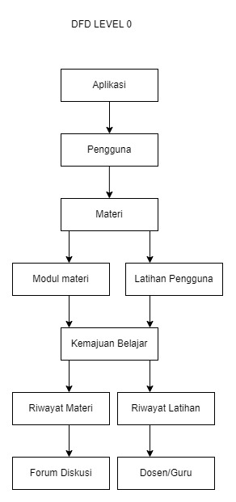

**KAMUS DATA**

Kamus Data

1. Pengguna (User):
   * Nama (name): Nama lengkap pengguna.
   * Email (email): Alamat email pengguna.
   * Kata Sandi (password): Kata sandi untuk login pengguna.
   * Poin (points): Jumlah poin yang diperoleh pengguna.
   * Foto Profil (profile_picture): Gambar profil pengguna.
   * Kursus yang Dikerjakan (courses_completed): Daftar kursus yang telah dikerjakan oleh pengguna.
   * Riwayat Pengerjaan Latihan (exercise_history): Riwayat latihan yang telah dikerjakan oleh pengguna, termasuk jumlah soal yang dikerjakan, jumlah jawaban benar, dan waktu pengerjaan.
2. Kursus (Course):
   * Judul (title): Judul kursus.
   * Deskripsi (description): Deskripsi singkat tentang kursus.
   * Thumbnail (thumbnail): Gambar miniatur untuk kursus.
   * Modul-modul (modules): Daftar modul yang ada dalam kursus.
3. Modul (Module):
   * Judul (title): Judul modul.
   * Deskripsi (description): Deskripsi singkat tentang modul.
   * Thumbnail (thumbnail): Gambar miniatur untuk modul.
   * Materi Pembelajaran (learning_materials): Daftar materi pembelajaran dalam modul.
4. Materi Pembelajaran (LearningMaterial):
   * Judul (title): Judul materi pembelajaran.
   * Teks (text): Teks penjelasan materi.
   * Gambar (image): Gambar ilustrasi atau contoh materi.
   * Video (video): Video pembelajaran terkait materi.
5. Latihan (Exercise):
   * Soal (question): Teks pertanyaan dalam latihan.
   * Pilihan Jawaban (choices): Daftar pilihan jawaban dalam latihan.
   * Jawaban Benar (correct_answer): Jawaban yang benar dalam latihan.
   * Penjelasan (explanation): Penjelasan yang diberikan setelah menjawab latihan.
6. Kelas (Class):
   * Nama Kelas (class_name): Nama kelas yang diajar oleh pengajar.
   * Daftar Siswa (students): Daftar siswa yang terdaftar dalam kelas.
   * Latihan Siswa (student_exercises): Latihan yang dikerjakan oleh siswa dalam kelas.
   * Riwayat Pengerjaan Materi (material_history): Riwayat materi yang telah dibaca oleh siswa dalam kelas.
7. Materi (Material):
   * Judul (title): Judul materi yang diajarkan dalam kelas.
   * Deskripsi (description): Deskripsi singkat tentang materi.
   * Teks (text): Teks penjelasan materi.
   * Gambar (image): Gambar ilustrasi atau contoh materi.
   * Video (video): Video pembelajaran terkait materi.
8. Forum Diskusi (DiscussionForum):
   * Judul (title): Judul topik diskusi.
   * Pembuat (creator): Pengguna yang membuat topik diskusi.
   * Tanggal Pembuatan (creation_date): Tanggal pembuatan topik diskusi.
   * Komentar-komentar (comments): Daftar komentar atau tanggapan dalam topik diskusi.

**USER INTERFACE**

* + 1. **Halaman Login**

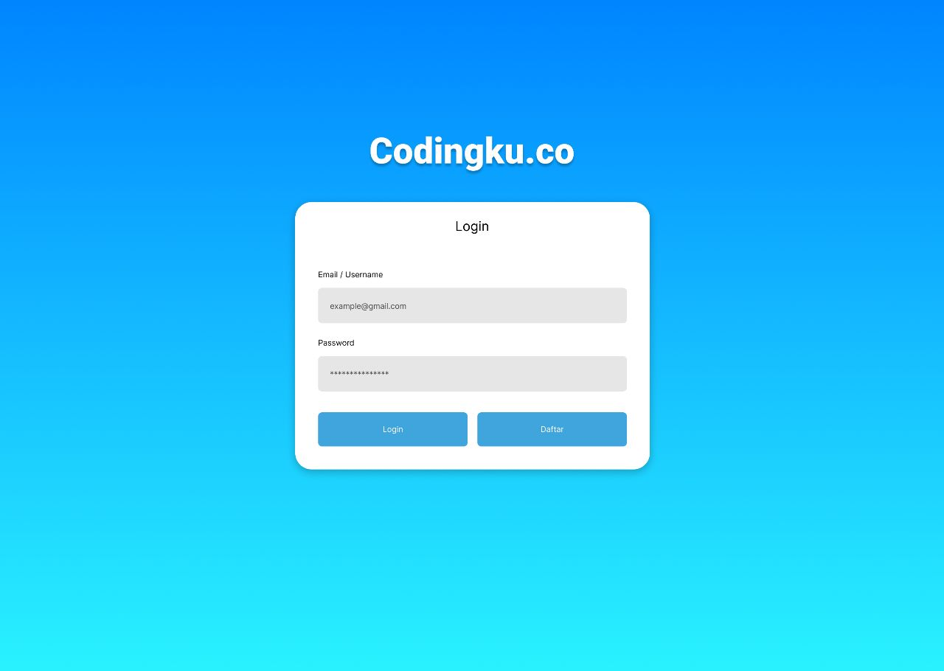

* + 1. **Halaman Pilih Materi**

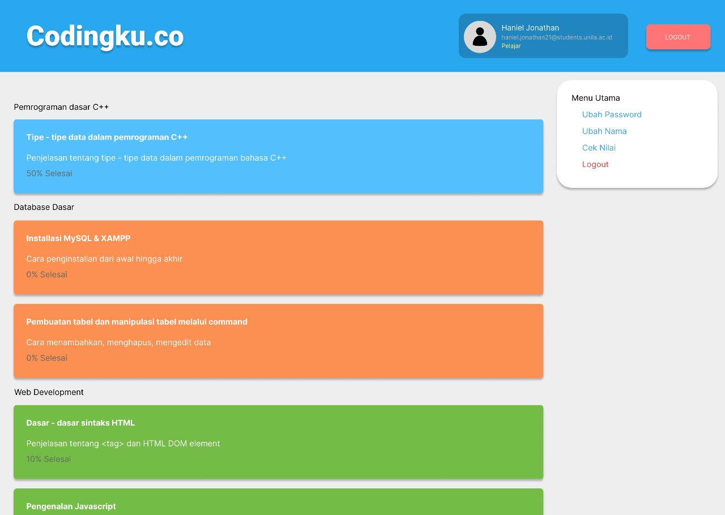

* + 1. **Halaman Latihan**

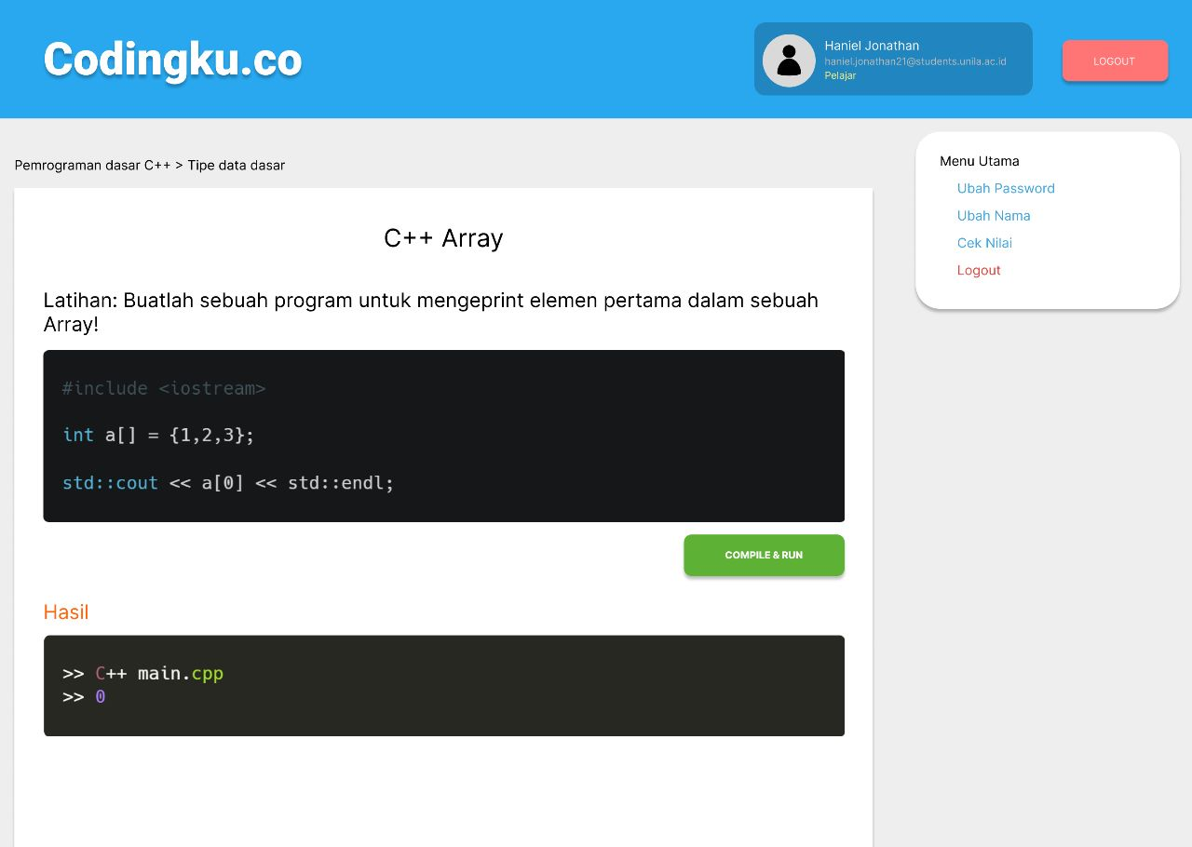

* + 1. **Halaman Teori**

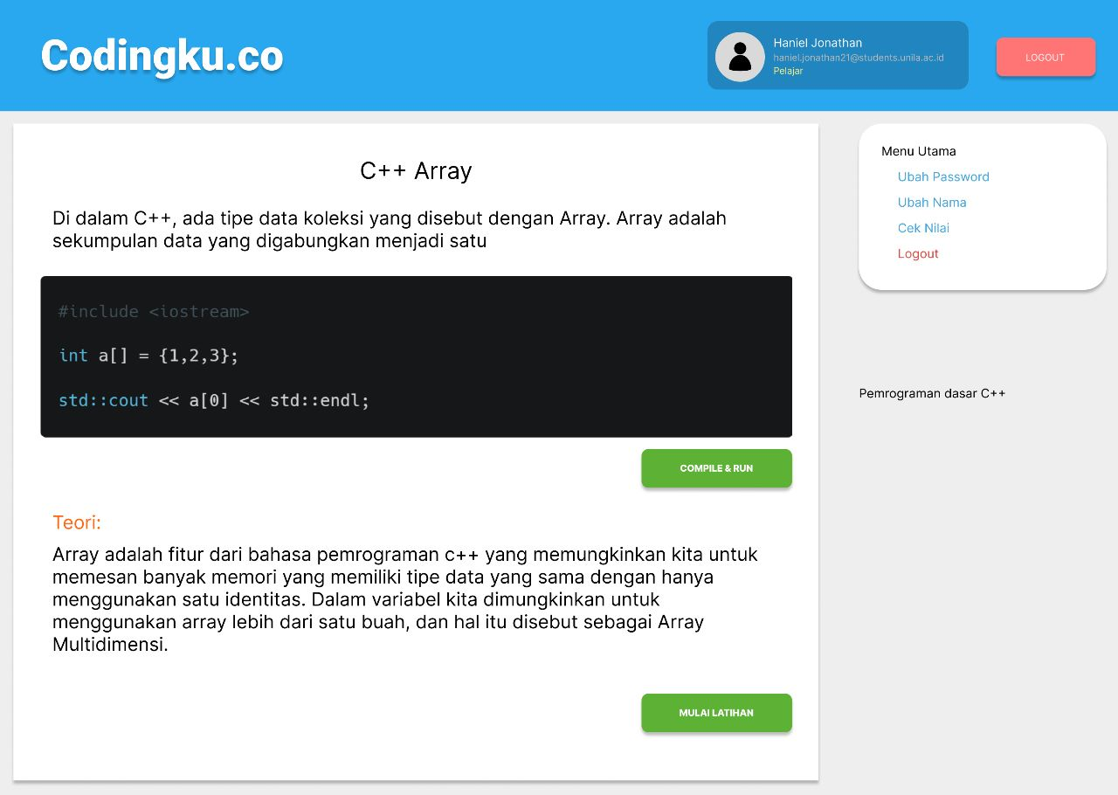

* + 1. **Halaman Forum**

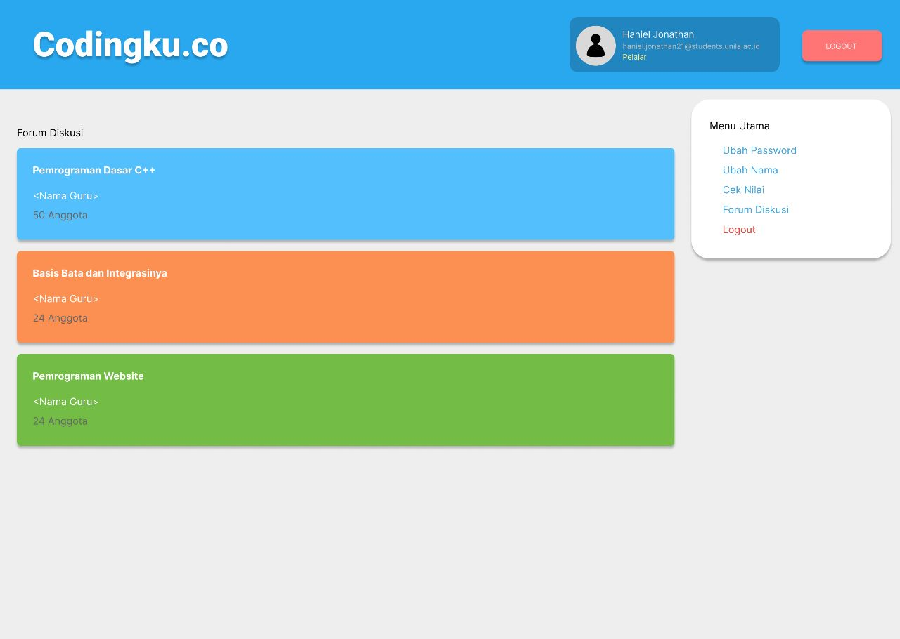

* + 1. **Halaman dalam forum**

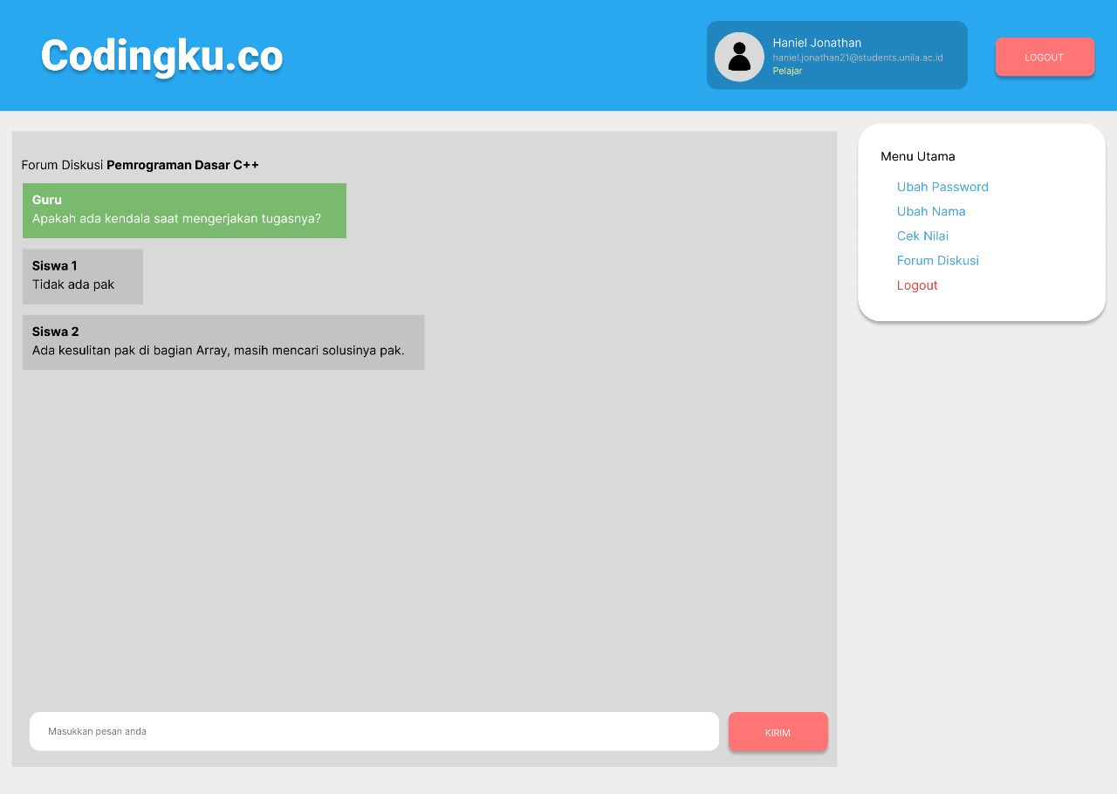

Link GitHub:

<https://github.com/HanHan234/SKPL-TugasRPL>

Link Trello:

<https://trello.com/invite/b/CsfzAbBj/ATTIe91226391787f3ea4d7ff919ec25c164CF355DDE/rpl-kelompok-6>